Муниципальное казенное дошкольное образовательное учреждение

детский сад № 52

пгт. Дружинино

Рекомендации для дошкольников

по музыкальной деятельности

Подготовила музыкальный руководитель 30. 04. 2020 г.

Морозова Лариса Александровна

**27 - 30 Апреля 2020 года.**

**Младшая группа.**

1. Песенка «Есть у солнышко дружок» по программе «Ладушки».

Задание детям учить слова и мелодию песни.

Исполнила песню музыкальный руководитель Морозова Лариса Александровна.

1. Танец с движениями «Покажу я солнышку». Танцевать соответственно словам песни.
2. Познавательный мультфильм «9 Мая».

Ссылка :<https://go.mail.ru/search_video?fm=1&rf=https%253A%252F%252Faccount.mail.ru%252F&q=%20%D0%BC%D1%83%D0%BB%D1%8C%D1%82%D1%84%D0%B8%D0%BB%D1%8C%D0%BC%20%D0%B2%D0%B8%D0%B4%D0%B5%D0%BE%20%D0%BA%20%D0%B4%D0%BD%D1%8E%20%D0%9F%D0%BE%D0%B1%D0%B5%D0%B4%D1%8B%20%D0%B4%D0%BB%D1%8F%20%D0%B4%D0%B5%D1%82%D0%B5%D0%B9&frm=ws_p&d=1014725375630188969&s=youtube&sig=ad86cf2906>

1. Песня для малышей «Как солдаты наши мы идём». Вспомнить слова и мелодию песни и спеть.

**Средние группы 1,2.**

1. Музыкальная игра «Я весёлый паровозик».
2. Песенка про бабушку. Задание, вспомнит слова песни и спеть. Исполнила песню музыкальный руководитель Морозова Лариса Александровна.

Познавательный мультфильм «9 Мая».

Ссылка :<https://go.mail.ru/search_video?fm=1&rf=https%253A%252F%252Faccount.mail.ru%252F&q=%20%D0%BC%D1%83%D0%BB%D1%8C%D1%82%D1%84%D0%B8%D0%BB%D1%8C%D0%BC%20%D0%B2%D0%B8%D0%B4%D0%B5%D0%BE%20%D0%BA%20%D0%B4%D0%BD%D1%8E%20%D0%9F%D0%BE%D0%B1%D0%B5%D0%B4%D1%8B%20%D0%B4%D0%BB%D1%8F%20%D0%B4%D0%B5%D1%82%D0%B5%D0%B9&frm=ws_p&d=1014725375630188969&s=youtube&sig=ad86cf2906>

1. Прочитать детям стихотворение «Что такое День Победы?»

**Что такое День Победы?**

Это утренний парад;

Едут танки и ракеты

Марширует строй солдат

**Что такое День Победы?**

Это праздничный салют

Фейерверк взлетает в небо

Рассыпаясь там и тут.

**Что такое День Победы?**

Это песни за столом

Это речи и беседы,

Это дедушкин альбом.

Это фрукты и конфеты,

Это запахи весны.

**Что такое День Победы-**

Это значит - нет войны!

Приложила к стихотворению фото ветеранов и военного парада на Красной Площади, для рассматривания.

**Старшая группа.**

1. Игра «Узнай песню по картинке» На картинках персонажи песен В. Шаинского – «Кузнечик», «Антошка», «Крокодил Гена», «Крошка Енот», «Мамонтёнок».

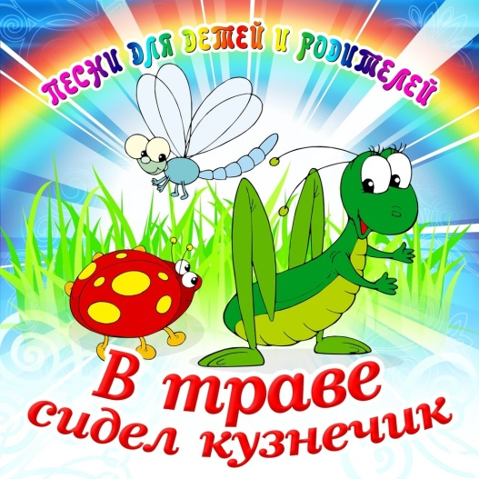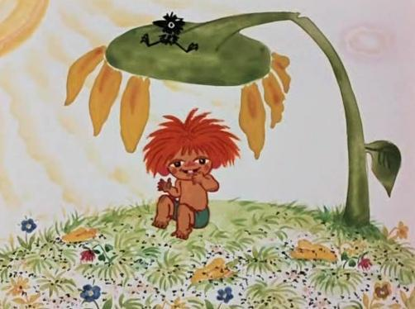

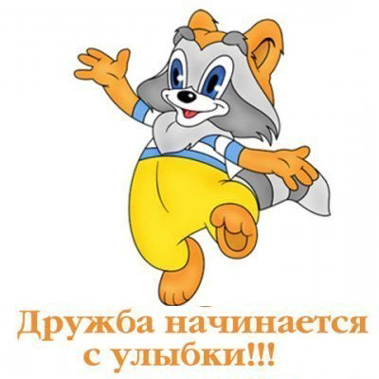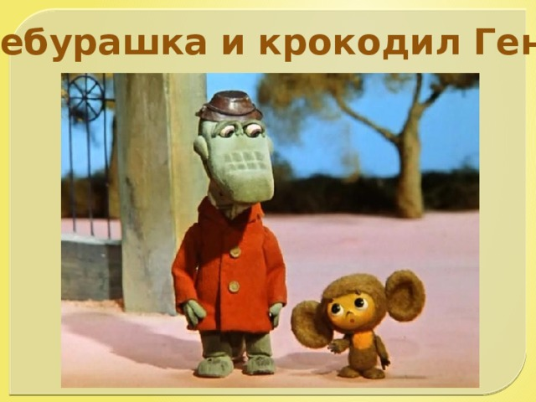

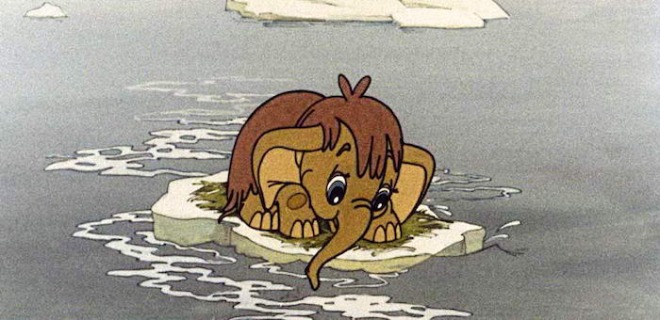

1. Пение песен на выбор В. Шаинского «Кузнечик», «Антошка», « Песенка Крокодила Гены», «Улыбка», «Песенка Мамонтёнка».
2. Слушание песни к Дню Победы «Мы хотим, чтобы не было войны» (**Автор** Ярослав Губарев).
3. Пение песни с героем фильма «Командир счастливой щуки» с Серёжей Сычёвым песни «Вставай страна огромная» (Музыка: А. Александров, Слова: Лебедев-Кумач).